# **Administrador de Django**

Para agregar, editar y borrar los posts que hemos modelado, utilizaremos el administrador de Django.

Vamos a abrir el archivo blog/admin.py y reemplazar su contenido con esto:

from django.contrib import admin  
from .models import Post  
  
admin.site.register(Post)

Como puedes ver, importamos (incluimos) el modelo Post definido en el capítulo anterior. Para hacer nuestro modelo visible en la página del administrador, tenemos que registrar el modelo con admin.site.register(Post).

OK, es hora de ver nuestro modelo Post. Recuerda ejecutar python manage.py runserver en la consola para correr el servidor web. Ve al navegador y escribe la dirección <http://127.0.0.1:8000/admin/>. Verás una página de inicio de sesión como la que sigue:

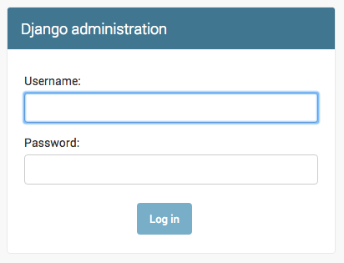

Para iniciar sesión, deberás crear un *superusuario*, que es un usuario que tiene control sobre todo el sitio. Vuelve a la línea de comandos, escribe python manage.py createsuperuser y pulsa intro.

Recuerda, para escribir nuevos comandos mientras el servidor web se está ejecutando, abre una nueva terminal y activa tu virtualenv. Vimos cómo escribir nuevos comandos en el capítulo **¡Tu primer proyecto Django!**, en la sección **Inicial el servidor web**.

Cuando te lo pida, escribe tu nombre de usuario (en minúscula, sin espacios), email y contraseña. No te preocupes si no puedes ver la contraseña mientras la escribes, así es como se supone que debe ser. Simplemente escríbela y pulsa intro para continuar. La salida de este comando debería verse así (nombre de usuario y dirección de correo electrónico deberían ser los tuyos):

(myvenv) ~/djangogirls$ python manage.py createsuperuser  
Username: admin  
Email address: admin@admin.com  
Password:  
Password (again):  
Superuser created successfully.

Vuelve al navegador. Inicia sesión con las credenciales de súper usuario que elegiste; deberías ver el panel de administración de Django.

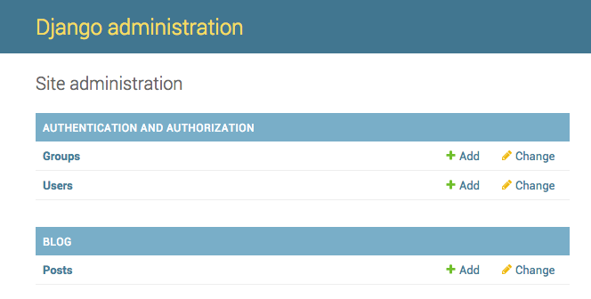

Ve a Posts y experimenta un poco con estos. Agrega cinco o seis Post al blog. No te preocupes por el contenido, puedes copiar y pegar cualquier texto de este tutorial para ahorrar tiempo :).

Asegúrate que al menos dos o tres entradas (pero no todas) tengan la fecha de publicación. Será de ayuda más tarde.

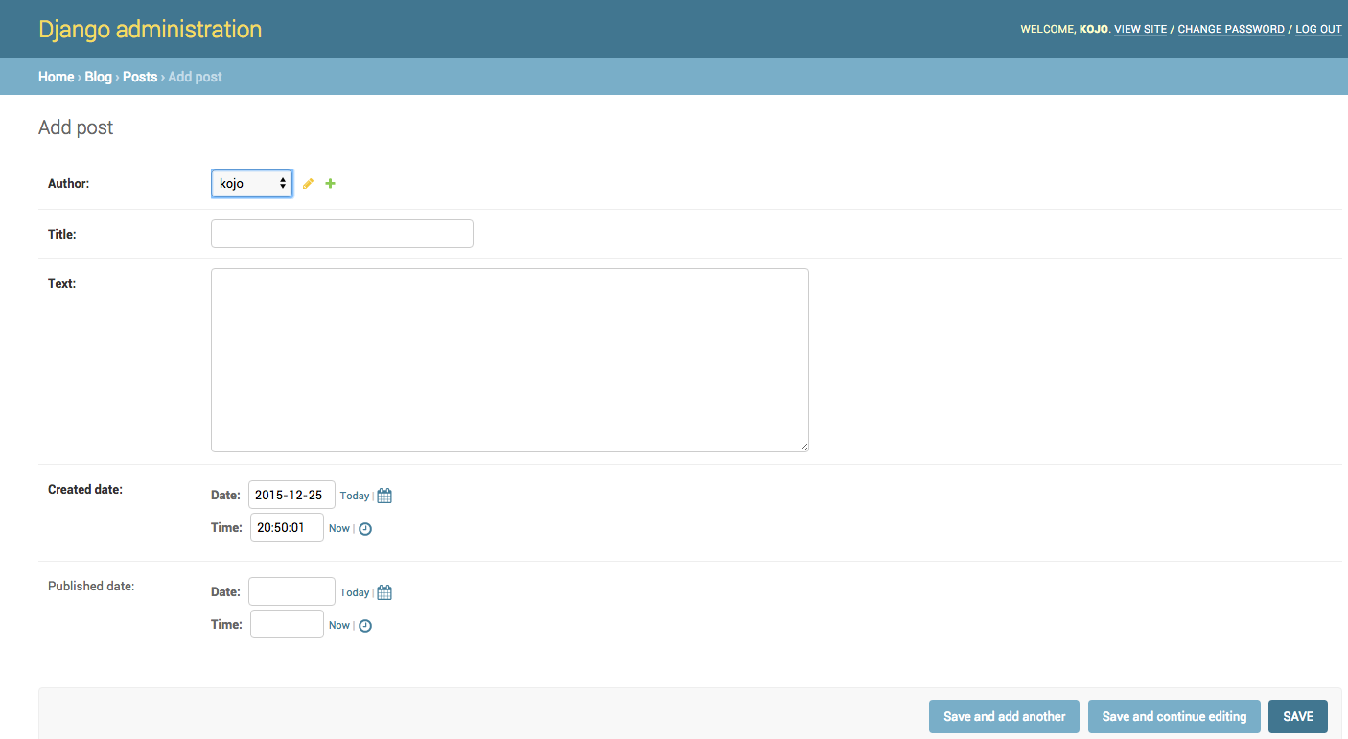

Si quieres saber más sobre el administrador de Django, puedes visitar la documentación de Django: <https://docs.djangoproject.com/en/1.11/ref/contrib/admin/>

Este probablemente sea un buen momento para tomar un café (o té) o algo para comer y re-energizarte. Creaste tu primer modelo de Django - ¡mereces un pequeño recreo!